TẠP CHÍ CÔNG THƯƠNG

 25/05/2016 lúc 15:04 (GMT)

**Hiệu quả ứng dụng công nghệ cao trong chiếu sáng nông nghiệp của Rạng Đông**

**TCCTHội thảo “Tổng kết các hoạt động trong lĩnh vực chiếu sáng chuyên dụng nuôi cấy mô và hoa cúc” vừa mới được Công ty CP Bóng đèn phích nước Rạng Đông tổ chức.**

Hội thảo có sự tham dự của đại diện Bộ Khoa học - Công nghệ, Bộ Nông nghiệp và Phát triển nông thôn, Trung ương Hội nông dân, đại diện các viện nghiên cứu, viện khoa học-công nghệ cùng các hộ nông dân, chủ trang trại đã đưa ra những kết quả và phương hướng phát triển sắp tới.

Mở đầu hội thảo, Bí thư Đảng ủy, Tổng Giám đốc Công ty CP Bóng đèn phích nước Rạng Đông, chủ nhiệm đề tài, ông Nguyễn Đoàn Thăng chia sẻ: Đề tài "Nghiên cứu thiết kế chế tạo hệ thống chiếu sáng chuyên dụng và xây dựng quy trình sử dụng hệ thống chiếu sáng chuyên dụng trong công nghiệp nhân giống và điều khiển ra hoa một số loại cây trồng với quy mô công nghiệp” do Công ty chủ trì phối hợp với các đơn vị thực hiện gồm: Viện Sinh học nông nghiệp (Học viện Nông nghiệp Việt Nam), Viện Tiên tiến KH&CN (ĐH Bách Khoa Hà Nội), Viện Sinh học Nông nghiệp Tất Thành (ĐH Nguyễn Tất Thành).

Đây là một đề tài nhánh cấp Nhà nước thuộc Chương trình Đổi mới công nghệ Quốc gia, được các bên phối hợp thực hiện ký hợp đồng từ tháng 12/2013 và sẽ hoàn thành thực hiện vào cuối tháng 6/2016. Trong tổng số 160 chuyên đề đăng ký nộp của toàn bộ đề tài, đến nay đơn vị đã hoàn thành 156 chuyên đề, đạt 97,5%. Số chuyên đề còn lại, sẽ được hoàn thành trong tháng 5/2016.

Thành công trong nghiên cứu chế tạo bột cho đèn huỳnh quang chuyên dụng cho nuôi cấy mô và hoa cúc

Bước đầu trong kết quả thành công của đề tài phải kể đến nỗ lực nghiên cứu của Viện tiên tiến khoa học và công nghệ trường Đại học Bách Khoa Hà Nội về chế tạo bột phosphor cho đèn huỳnh quang và huỳnh quang compact. PGS-TS. Phạm Thành Huy- Viện trưởng, đã nêu ra trong hội thảo tổng kết những kết quả đạt được. Trong quá trình nghiên cứu nhóm đã xây dựng quy trình công nghệ và chế tạo hơn 8 loại bột huỳnh quang khác nhau cho ứng dụng chế tạo đèn chuyên dụng cho nuôi cấy mô và hoa cúc. Phối hợp cùng công ty Rạng Đông chế tạo thử nghiệm hơn 60 mẫu đèn khác nhau (20 mẫu cho nuôi cấy mô và 40 mẫu cho hoa cúc) và đã đưa một số mẫu đạt loại tốt theo đánh giá, so sánh các thông số quang học và quang sinh học ra thử nghiệm thực tế.

Sự thành công trong chế tạo đèn chuyên dụng cho nuôi cấy mô và hoa cúc

Trung tâm R&D (thuộc Công ty CP Bóng đèn phích nước Rạng Đông) đã nghiên cứu và sản xuất thành công các loại đèn chuyên dụng trong nuôi cấy mô và hoa cúc. Từ mẫu bột huỳnh quang chế tạo mẫu đèn và được thực hiện kiểm tra năng lượng, hiệu suất phát xạ các vùng phổ và hiệu suất hấp thụ phổ của đối tượng sinh học thông qua phổ hấp thụ Phytocrome và Chlorphyll. Không dừng lại ở đó, R&D còn nghiên cứu và áp dụng vào sản phẩm những tính năng hữu ích: lắp thêm chao đèn chuyên dụng giúp độ chiếu sáng hữu ích lên tới 70-75% so với 30-35% khi không có chao đèn; sử dụng Ballast điện tử chuyên dụng giúp giảm bớt lượng tổn hao điện, ít tỏa nhiệt, tuổi thọ đèn đước gia tăng.

Qua nỗ lực nghiên cứu và đưa vào thí nghiệm trong thực tiễn, đèn FL chuyên dụng đối với nuôi cấy mô và CFL chuyên dụng cho hoa cúc đã đạt được những yêu cầu đề ra của đề tài. Không chỉ vậy, thành công này còn giúp cải thiện chất lượng và hiệu quả nuôi cấy mô và cây trồng, giảm tối đa chi phí cho các trang trại nuôi trồng.

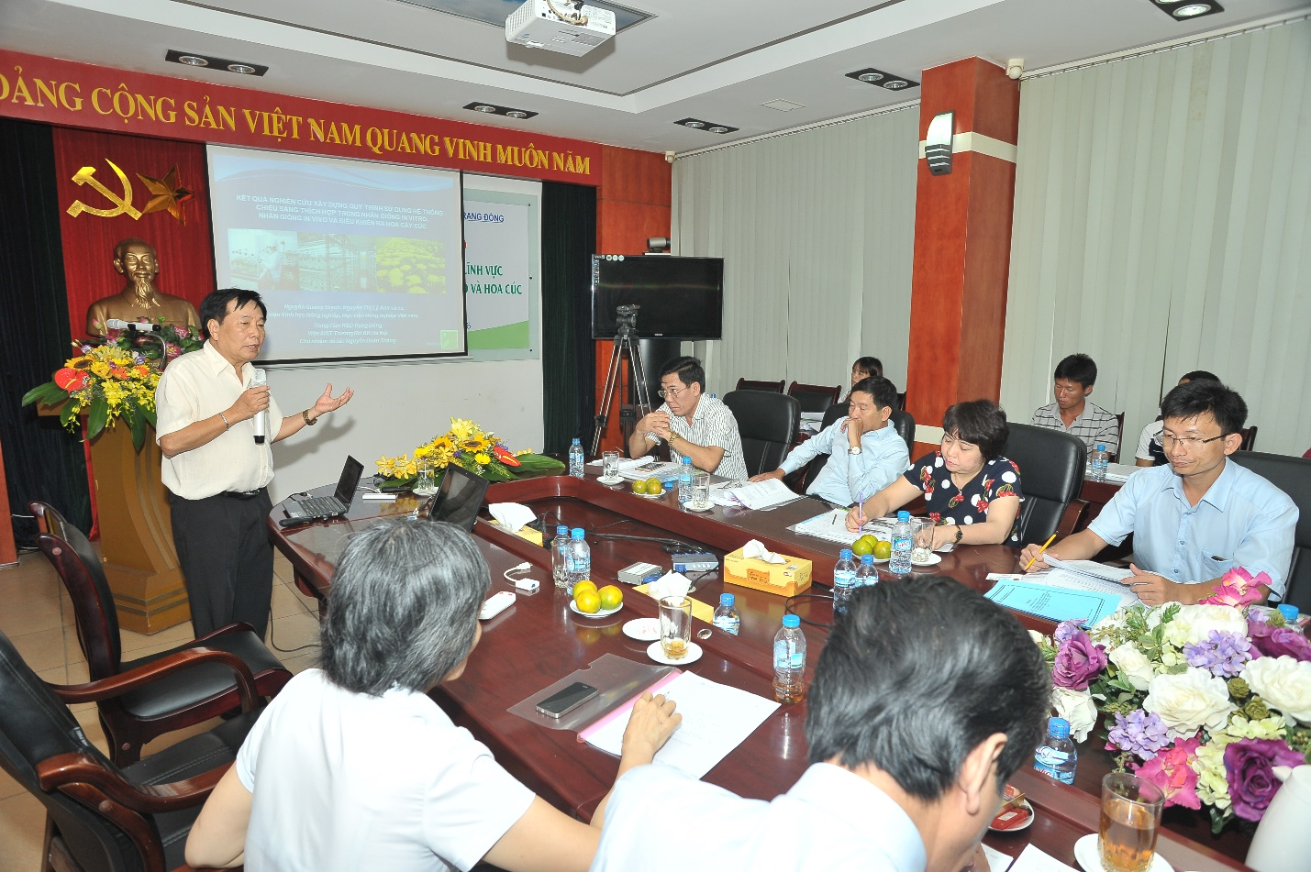NGND. GS.TS. Nguyễn Quang Thạch phát biểu tại hội thảo

Theo GS.TS. Nguyễn Quang Thạch - Viện Sinh học nông nghiệp Việt Nam, tham gia nghiên cứu xây dựng quy trình sử dụng hệ thống chiếu sáng trong thử nghiệm nuôi cấy mô và hoa cúc, cây khi sử dụng hệ thống mới cho hiệu quả cao hơn so với hệ thống đèn chiếu sáng cũ. Mỗi loại đèn đước sử dụng cho mục đích khác nhau đều cho kết quả như mong muốn. Với nuôi cấy mô, cây phát triển tốt hơn, kích thích cây phát triển; đối với hoa cúc, hệ thống đèn mới giúp kiểm soát được quá trình ra hoa, giảm chi phí cho các hộ nuôi trồng so với hệ thống chiếu sáng cũ. Nhưng để đạt được kết quả đó, các hộ nuôi trồng cần tuân thủ đúng các quy định xây dựng hệ thống chiếu sáng như vậy mới đem lại hiệu quả cao.

Tổng kết lại hội thảo, ông Nguyễn Đoàn Thăng - chủ nhiệm đề tài cũng như các đơn vị phối hợp cùng thực hiện hy vọng sẽ đưa sản phẩm, kết quả của đề tài áp dụng trong thực tế sớm nhất giúp cho bà con nông dân cải thiện cả về chất lượng lẫn số lượng của cây trồng, góp phần lớn xây dựng Nông thôn mới, phát triển đất nước. Công ty Rạng Đông sẽ không ngừng phát triển các sản phẩm mới đem lại hiệu quả cao trong tất cả các lĩnh vực đặc biệt đối với nông nghiệp.

<http://tapchicongthuong.vn/bai-viet/hieu-qua-ung-dung-cong-nghe-cao-trong-chieu-sang-nong-nghiep-cua-rang-dong-44066.htm>